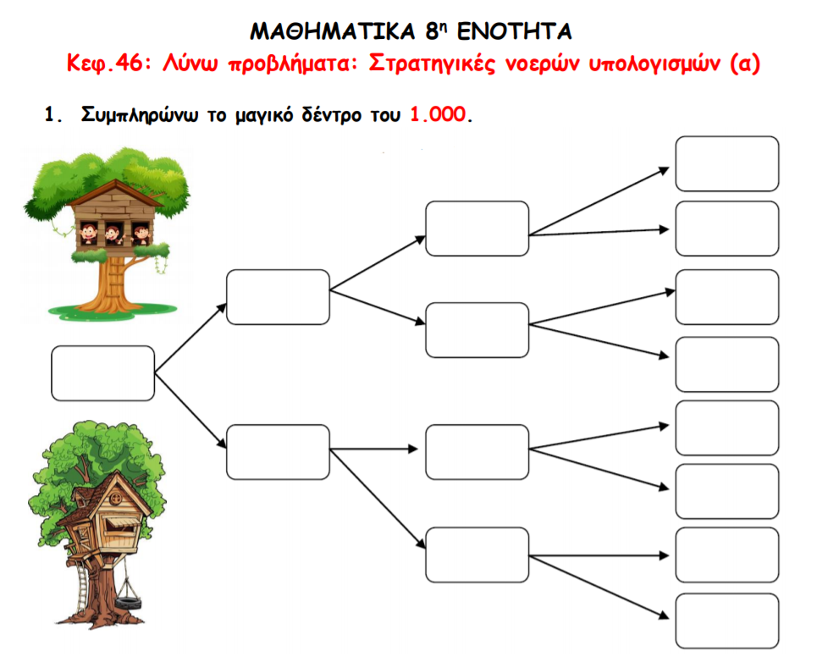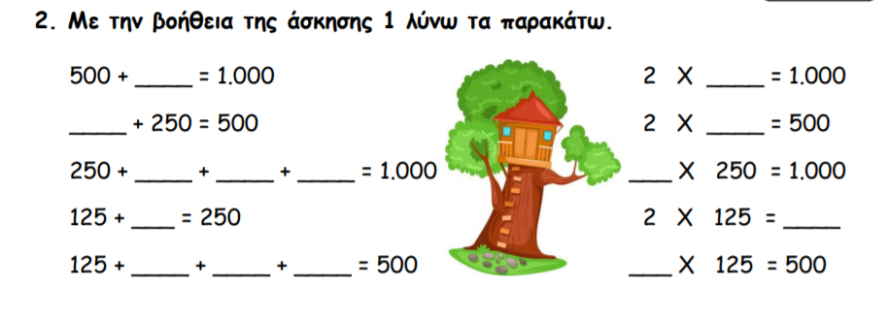

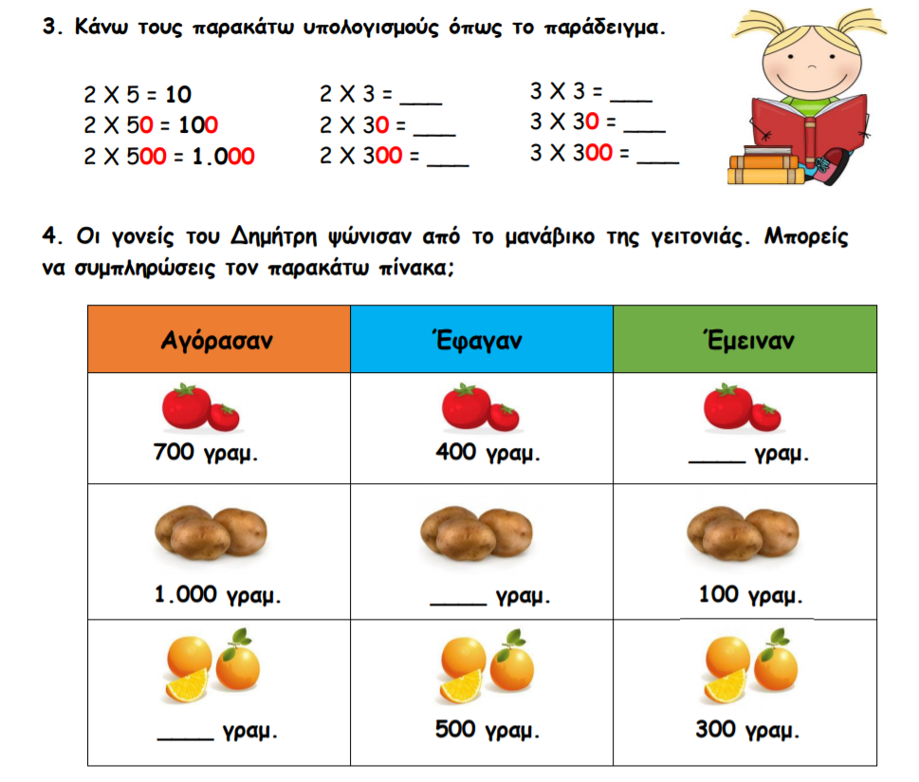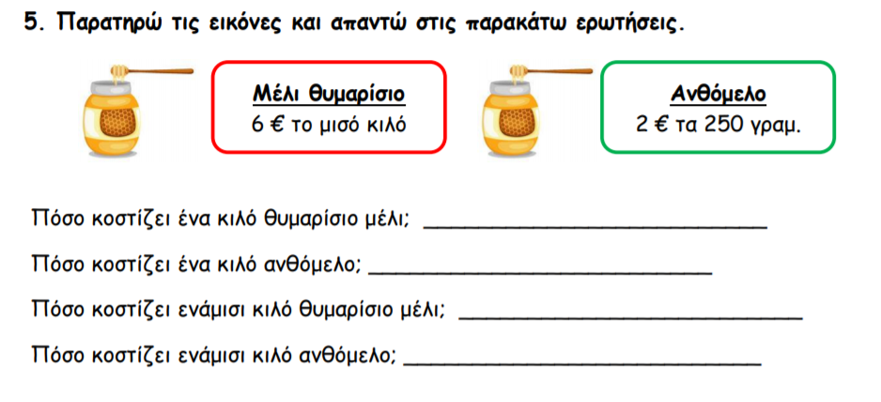

ΚΕΦΑΛΑΙΟ 46, σελ. 48, 49 (χοντρό βιβλίο)
Στη σελίδα 48:
- Διάβασε την εικόνα, τα λόγια του Νικόλα και της Νεσχάν.
- Στην Τρίτη κουκίδα στο πινέλο γράψε:
- Πόσες φορές χωράνε τα 250γρ. στο 1κιλό (1000γρ).
- Πόσες φορές χωράνε τα 125γρ. στο 1κιλό (1000γρ).
- Δίπλα που είναι το μισό κιλό (500γρ) γράψε πόσες φορές χωράνε τα 250 και από κάτω τα 125γρ.

Στη σελίδα 49:
Εργασία 1.
Σε κάθε στήλη σημείωσε τι μπορεί η Γιάννα να πάρει με 8 ευρώ. Μπορεί να το πάρει όσες φορές θέλει το αντικείμενο.
Π.χ. Μπισκότα Χ
Σοκολάτες 2
Γιαούρτια Χ
Κοκαλάκι 1

Εργασία 2.
Πρέπει να βρεις πόσες φορές χωράει το 5 στο 1000.
Για να το βρεις , κρύψε από το 1000 τα 2 μηδενικά στο τέλος. Άρα, θα πεις το 5 στο 10 μετά αφού βρεις τον αριθμό θα κολλήσεις και τα 2 μηδενικά.

- Γλώσσα δεν θα έχετε κάτι!

